- Android属性动画特性
跟早期的 View 动画相比，属性动画具有以下优点：
(1) 对任意对象的属性执行动画操作：属性动画允许对任意对象的
属性执行动画操作，而早期的视图动画仅仅只能对 View 执行动画
操作。
(2)可改变背景颜色：View 动画只能改变视图的几个方面，比如对视
图进行缩放以及旋转等，但是像背景颜色这种就无法改变。
(3)真正改变 View 本身：View 动画只是改变 View 在屏幕上的位置，
但是却不能真正改变 View 本身。比如对于一个按钮，通过动画让
其在屏幕上进行移动，但是按钮的有效点击区域还是其原来的位
置，并没有发生改变。要想实现按钮的有效点击区域随着动画的
改变而改变，这就需要自己手动实现这个逻辑，而属性动画就解
决了这个问题。

- Android动画框架实现原理(源码)
https://blog.csdn.net/c10WTiybQ1Ye3/article/details/79421716
其实这个图不是完整的，没有把 RootView 和 DecorView 画出来，RootView 只有一个孩子就是 DecorView，这里整个 View Tree 都是 DecorView 的子 View，它们是从 android1.5/frameworks/base/core/res/res/layout/screen_title.xml 这个 layout 文件 infalte 出来的，感兴趣的读者可以参看 frameworks\policies\base\phone\com\android\internal\policy\Imp\PhoneWindow.java 中 generateLayout 函数部分的代码。我们可以修改布局文件和代码来做一些比较 cool 的事情，如象 Windows 的缩小 / 关闭按钮等。标题窗口以下部分的 FrameLayou 就是为了让程序员通过 setContentView 来设置用户需要的窗口内容。因为整个 View 的布局就是一棵树，所以绘制的时候也是按照树形结构遍历来让每个 View 进行绘制。ViewRoot.java 中的 draw 函数准备好 Canvas 后会调用 mView.draw(canvas)，其中 mView 就是调用 ViewRoot.setView 时设置的 DecorView。然后看一下 View.java 中的 draw 函数：
递归的绘制整个窗口需要按顺序执行以下几个步骤：
绘制背景；
如果需要，保存画布（canvas）的层为淡入或淡出做准备；
绘制 View 本身的内容，通过调用 View.onDraw(canvas) 函数实现，通过这个我们应该能看出来 onDraw 函数重载的重要性，onDraw 函数中绘制线条 / 圆 / 文字等功能会调用 Canvas 中对应的功能。下面我们会 drawLine 函数为例进行说明；
绘制自己的孩子（通常也是一个 view 系统），通过 dispatchDraw(canvas) 实现，参看 ViewGroup.Java 中的代码可知，dispatchDraw->drawChild->child.draw(canvas) 这样的调用过程被用来保证每个子 View 的 draw 函数都被调用，通过这种递归调用从而让整个 View 树中的所有 View 的内容都得到绘制。在调用每个子 View 的 draw 函数之前，需要绘制的 View 的绘制位置是在 Canvas 通过 translate 函数调用来进行切换的，窗口中的所有 View 是共用一个 Canvas 对象
如果需要，绘制淡入淡出相关的内容并恢复保存的画布所在的层（layer）
绘制修饰的内容（例如滚动条），这个可知要实现滚动条效果并不需要 ScrollView，可以在 View 中完成的，不过有一些小技巧，具体实现可以参看我们的 TextViewExample 示例代码
当一个 ChildView 要重画时，它会调用其成员函数 invalidate() 函数将通知其 ParentView 这个 ChildView 要重画，这个过程一直向上遍历到 ViewRoot，当 ViewRoot 收到这个通知后就会调用上面提到的 ViewRoot 中的 draw 函数从而完成绘制。View::onDraw() 有一个画布参数 Canvas, 画布顾名思义就是画东西的地方，Android 会为每一个 View 设置好画布，View 就可以调用 Canvas 的方法，比如：drawText, drawBitmap, drawPath 等等去画内容。每一个 ChildView 的画布是由其 ParentView 设置的，ParentView 根据 ChildView 在其内部的布局来调整 Canvas，其中画布的属性之一就是定义和 ChildView 相关的坐标系，默认是横轴为 X 轴，从左至右，值逐渐增大，竖轴为 Y 轴，从上至下，值逐渐增大 , 见下图 :

图 4. 窗口坐标系
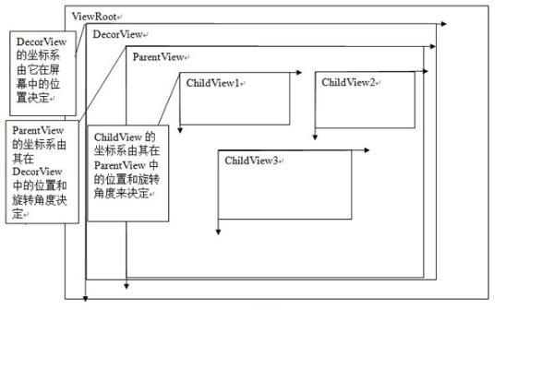
Android 动画就是通过 ParentView 来不断调整 ChildView 的画布坐标系来实现的，下面以平移动画来做示例，见下图 4，假设在动画开始时 ChildView 在 ParentView 中的初始位置在 (100,200) 处，这时 ParentView 会根据这个坐标来设置 ChildView 的画布，在 ParentView 的 dispatchDraw 中它发现 ChildView 有一个平移动画，而且当前的平移位置是 (100, 200)，于是它通过调用画布的函数 traslate(100, 200) 来告诉 ChildView 在这个位置开始画，这就是动画的第一帧。如果 ParentView 发现 ChildView 有动画，就会不断的调用 invalidate() 这个函数，这样就会导致自己会不断的重画，就会不断的调用 dispatchDraw 这个函数，这样就产生了动画的后续帧，当再次进入 dispatchDraw 时，ParentView 根据平移动画产生出第二帧的平移位置 (500, 200)，然后继续执行上述操作，然后产生第三帧，第四帧，直到动画播完。具体算法描述如清单 2：
清单 2. 算法
1  2  3  4  5  6  7  8  9 | dispatchDraw()  {  ....  Animation a = ChildView.getAnimation()  Transformation tm = a.getTransformation();  Use tm to set ChildView's Canvas;  Invalidate();  ....  }

图 5. 平移动画示意图
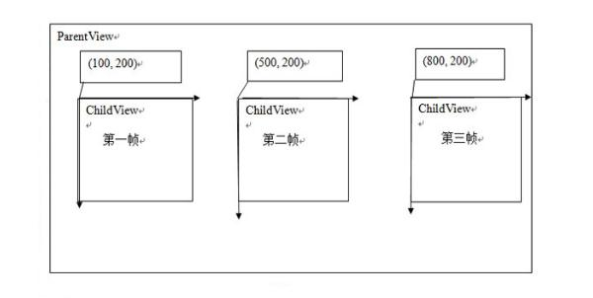
以上是以平移动画为例子来说明动画的产生过程，这其中又涉及到两个重要的类型，Animation 和 Transformation，这两个类是实现动画的主要的类，Animation 中主要定义了动画的一些属性比如开始时间、持续时间、是否重复播放等，这个类主要有两个重要的函数：getTransformation 和 applyTransformation，在 getTransformation 中 Animation 会根据动画的属性来产生一系列的差值点，然后将这些差值点传给 applyTransformation，这个函数将根据这些点来生成不同的 Transformation，Transformation 中包含一个矩阵和 alpha 值，矩阵是用来做平移、旋转和缩放动画的，而 alpha 值是用来做 alpha 动画的（简单理解的话，alpha 动画相当于不断变换透明度或颜色来实现动画），以上面的平移矩阵为例子，当调用 dispatchDraw 时会调用 getTransformation 来得到当前的 Transformation，这个 Transformation 中的矩阵如下：

图 6. 矩阵变换图
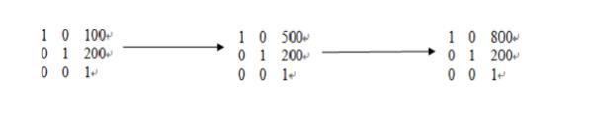
所以具体的动画只需要重载 applyTransformation 这个函数即可，类层次图如下：

图 7. 动画类继承关系图
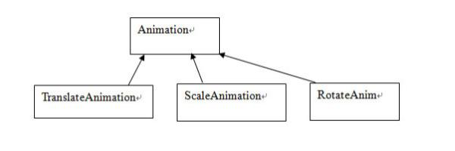
用户可以定义自己的动画类，只需要继承 Animation 类，然后重载 applyTransformation 这个函数。对动画来说其行为主要靠差值点来决定的，比如，我们想开始动画是逐渐加快的或者逐渐变慢的，或者先快后慢的，或者是匀速的，这些功能的实现主要是靠差值函数来实现的，Android 提供了 一个 Interpolator 的基类，你要实现什么样的速度可以重载其函数 getInterpolation，在 Animation 的 getTransformation 中生成差值点时，会用到这个函数。
从上面的动画机制的分析可知某一个 View 的动画的绘制并不是由他自己完成的而是由它的父 view 完成，所有我们要注意上面 TextView 旋转一周的动画示例程序中动画的效果并不是由 TextView 来绘制的，而是由它的父 View 来做的。findViewById(R.id.TextView01).startAnimation(anim) 这个代码其实是给这个 TextView 设置了一个 animation，而不是进行实际的动画绘制，代码如下 :
public void startAnimation(Animation animation) { animation.setStartTime(Animation.START_ON_FIRST_FRAME); setAnimation(animation); invalidate(); }
其他的动画机制的代码感兴趣的读者请自己阅读，希望通过原理的讲解以后看起来会轻松点，呵呵。
以上就是 Android 的动画框架的原理，了解了原理对我们的开发来说就可以清晰的把握动画的每一帧是怎样生成的，这样便于开发和调试。它把动画的播放 / 绘制交给父 View 去处理而不是让子 View 本身去绘制，这种从更高的层次上去控制的方式便于把动画机制做成一个易用的框架，如果用户要在某个 view 中使用动画，只需要在 xml 描述文件或代码中指定就可以了，从而把动画的实现和 View 本身内容的绘制（象 TextView 里面的文字显示）分离开了，起到了减少耦合和提高易用性的效果。

- Bitmap对象的理解(源码)
https://www.jianshu.com/p/5f02db4a225d
现在的高清大图，动辄就要好几M，而Android对单个应用所施加的内存限制，只有小几十M，如16M，这导致加载Bitmap的时候很容易出现内存溢出。如下异常信息，便是在开发中经常需要的：
java.lang.OutofMemoryError:bitmap size exceeds VM budget
为了解决这个问题，就出现了Bitmap的高效加载策略。其实核心思想很简单。假设通过ImageView来显示图片，很多时候ImageView并没有原始图片的尺寸那么大，这个时候把整个图片加载进来后再设置给ImageView，显然是没有必要的，因为ImageView根本没办法显示原始图片。这时候就可以按一定的采样率来将图片缩小后再加载进来，这样图片既能在ImageView显示出来，又能降低内存占用从而在一定程度上避免OOM，提高了Bitmap加载时的性能。

二、Bitmap高效加载的具体方式

1.加载Bitmap的方式
Bitmap在Android中指的是一张图片。通过BitmapFactory类提供的四类方法：decodeFile,decodeResource,decodeStream和decodeByteArray,分别从文件系统，资源，输入流和字节数组中加载出一个Bitmap对象，其中decodeFile,decodeResource又间接调用了decodeStream方法，这四类方法最终是在Android的底层实现的，对应着BitmapFactory类的几个native方法。

2.BitmapFactory.Options的参数

①inSampleSize参数
上述四类方法都支持BitmapFactory.Options参数，而Bitmap的按一定采样率进行缩放就是通过BitmapFactory.Options参数实现的，主要用到了inSampleSize参数，即采样率。通过对inSampleSize的设置，对图片的像素的高和宽进行缩放。
当inSampleSize=1，即采样后的图片大小为图片的原始大小。小于1，也按照1来计算。
当inSampleSize>1，即采样后的图片将会缩小，缩放比例为1/(inSampleSize的二次方)。
例如：一张1024 ×1024像素的图片，采用ARGB8888格式存储，那么内存大小1024×1024×4=4M。如果inSampleSize=2，那么采样后的图片内存大小：512×512×4=1M。
注意：官方文档支出，inSampleSize的取值应该总是2的指数，如1，2，4，8等。如果外界传入的inSampleSize的值不为2的指数，那么系统会向下取整并选择一个最接近2的指数来代替。比如3，系统会选择2来代替。当时经验证明并非在所有Android版本上都成立。
关于inSampleSize取值的注意事项：
通常是根据图片宽高实际的大小/需要的宽高大小，分别计算出宽和高的缩放比。但应该取其中最小的缩放比，避免缩放图片太小，到达指定控件中不能铺满，需要拉伸从而导致模糊。
例如：ImageView的大小是100×100像素，而图片的原始大小为200×300，那么宽的缩放比是2，高的缩放比是3。如果最终inSampleSize=2，那么缩放后的图片大小100×150，仍然合适ImageView。如果inSampleSize=3，那么缩放后的图片大小小于ImageView所期望的大小，这样图片就会被拉伸而导致模糊。

②inJustDecodeBounds参数
我们需要获取加载的图片的宽高信息，然后交给inSampleSize参数选择缩放比缩放。那么如何能先不加载图片却能获得图片的宽高信息，通过inJustDecodeBounds=true，然后加载图片就可以实现只解析图片的宽高信息，并不会真正的加载图片，所以这个操作是轻量级的。当获取了宽高信息，计算出缩放比后，然后在将inJustDecodeBounds=false,再重新加载图片，就可以加载缩放后的图片。
注意：BitmapFactory获取的图片宽高信息和图片的位置以及程序运行的设备有关，比如同一张图片放在不同的drawable目录下或者程序运行在不同屏幕密度的设备上，都可能导致BitmapFactory获取到不同的结果，和Android的资源加载机制有关。

3.高效加载Bitmap的流程
①将BitmapFactory.Options的inJustDecodeBounds参数设为true并加载图片。这里要设置Options.inJustDecodeBounds=true,这时候decode的bitmap为null,只是把图片的宽高放在Options里，
②从BitmapFactory.Options中取出图片的原始宽高信息，它们对应于outWidth和outHeight参数。
③根据采样率的规则并结合目标View的所需大小计算出采样率inSampleSize。
④将BitmapFactory.Options的inJustDecodeBounds参数设为false，然后重新加载图片。

三、Bitmap高效加载的代码实现
public static Bitmap decodeSampledBitmapFromResource(Resources res, int resId, int reqWidth, int reqHeight){
BitmapFactory.Options options = new BitmapFactory.Options();
options.inJustDecodeBounds = true;
//加载图片
BitmapFactory.decodeResource(res,resId,options);
//计算缩放比
options.inSampleSize = calculateInSampleSize(options,reqHeight,reqWidth);
//重新加载图片
options.inJustDecodeBounds =false;
return BitmapFactory.decodeResource(res,resId,options);
}

private static int calculateInSampleSize(BitmapFactory.Options options, int reqHeight, int reqWidth) {
int height = options.outHeight;
int width = options.outWidth;
int inSampleSize = 1;
if(height>reqHeight||width>reqWidth){
int halfHeight = height/2;
int halfWidth = width/2;
//计算缩放比，是2的指数
while((halfHeight/inSampleSize)>=reqHeight&&(halfWidth/inSampleSize)>=reqWidth){
inSampleSize*=2;
}
}

return inSampleSize;
}
这个时候就可以通过如下方式高效加载图片：
mImageView.setImageBitmap(decodeSampledBitmapFromResource(getResources(),R.mipmap.ic_launcher,100,100);
除了BitmapFactory的decodeResource方法，其他方法也可以类似实现。

- 自定义控件原理（原理）
https://www.jianshu.com/p/988326f9c8a3

Android控件架构
每一个Activity包含一个Window对象，DecorView作为整个应用窗口的根View（根view会自动设置成覆盖全屏），其下包含TitleView和ContentView，这里ContentView就是id为content的FrameLayout，我们平时写的layout就是天生包裹着一层FrameLayout。在代码中，Activity的OnCreate中调用setContentView（）方法后，ActivityManagerService会回调onResume（）方法，此时系统会将整个DecorView添加到PhoneWindow中，并让其显示出来，由此可以见，为了让视图尽快显示，尽量减轻OnCreate操作。

View的测量
要想绘制一个View，我们必须先对其进行测量，知道大小。View的onMeasure()方法

/**
* 测量
* @param widthMeasureSpec
* @param heightMeasureSpec
*/
@Override
protected void onMeasure(int widthMeasureSpec, int heightMeasureSpec) {
super.onMeasure(widthMeasureSpec, heightMeasureSpec);
}
Android系统给我们提供了一个工具类MeasureSpec，它是一个32位的int值，高2位是测量模式，低30位就是测量大小。测量模式分为下面三个。
1、EXACTLY
精确模式，match_parant或者具体数据100dp。
2、AT_MOST
最大值模式，此时控件尺寸不超过父控件允许的最大尺寸即可，wrap_content就是此模式。
3、UNSPECIFIED
View想多大就多大。
View默认提供了EXACTLY 模式，想要支持AT_MOST和UNSPECIFIED，必须自己自定义了。
系统最终还是会调用setMeasuredDimension()这个方法将测量的宽高设置进去从而完成测量工作
protected void onMeasure(int widthMeasureSpec, int heightMeasureSpec) {
setMeasuredDimension(getDefaultSize(getSuggestedMinimumWidth(), widthMeasureSpec),
getDefaultSize(getSuggestedMinimumHeight(), heightMeasureSpec));
}
模板代码，测量宽（测量高类似） 代码注释详细：
private int measureWidth(int measureSpec) {
int result = 0;
//测量模式
int specMode = MeasureSpec.getMode(measureSpec);
//测量大小
int specSize = MeasureSpec.getSize(measureSpec);

//如果模式是精确模式，则测量结果为测量出的大小specSize
if (specMode == MeasureSpec.EXACTLY) {
result = specSize;
} else {//不是精确模式，则给定一个值，如果是AT_MOST则选则小的作为最终测量大小。
result = 100;
if (specMode == MeasureSpec.AT_MOST) {
result = Math.min(result, specSize);
}
}
return result;
}

View的绘制
通过canvas的draw方法进行绘制
Canvas canvas = new Canvas(Bitmap);
//绘制直线
canvas.drawLine(float startX, float startY, float stopX, float stopY, Paint paint);
//绘制矩形
canvas.drawRect(float left, float top, float right, float bottom, Paint paint);
//绘制圆形
canvas.drawCircle(float cx, float cy, float radius, Paint paint);
//绘制字符
canvas.drawText(String text, float x, float y, Paint paint);
//绘制图形
canvas.drawBirmap(Bitmap bitmap, float left, float top, Paint paint);

ViewGroup的测量
ViewGroup 可以放置n个View，当ViewGroup时wrap_content模式，那么其大小是通过ViewGroup遍历所有的子View，来获取View的大小，从而决定自身的大小，而在其他模式下，会通过具体的值来自定自身的大小。ViewGroup遍历所有的View会调用所有的View的onMeasure()方法来获取测量结果，
当子View测量完毕之后，，就需要将子View放在合适的地方，这部分是由onLayout()来进行的，
在我们自定义ViewGroup的时候，一般都要重写onLayout()方法控制子View显示位置的逻辑，同样，如果需要wrap_content属性，那就必须重写onMeasure方法了，这点和View是相同的

View的绘制
ViewGroup是通过dispathDraw来绘制其子View的，其过程也是通过遍历所有子View，然后调用子View的绘制方法完成绘制的

自定义View
通常情况下自定义View有三种方法
1、对现有控件进行扩展
2、通过组合来实现新控件
3、重写View实现全新的控件
在View中通常有一些比较重要的回调方法来。
onFinishInflate（）；从XML加载组件后回调。
onSizeChanged（）;组件大小改变时回调
onMeasure（）；测量
onLayout（）；绘制位置
onTouchEvent（）；监听触摸事件

事件拦截机制分析
假设一个场景：
BOSS -- ViewGroupA 最外层的
项目负责人 -- ViewGroupB 中间层的
程序猿 -- View 最底层
对于ViewGroup一般有一下三个方法
@Override
public boolean dispatchTouchEvent(MotionEvent ev) {
return super.dispatchTouchEvent(ev);
}

@Override
public boolean onInterceptTouchEvent(MotionEvent ev) {
return super.onInterceptTouchEvent(ev);
}

@Override
public boolean onTouchEvent(MotionEvent event) {
return super.onTouchEvent(event);
}
对于View一般重写以下两个方法：
@Override
public boolean dispatchTouchEvent(MotionEvent ev) {
return super.dispatchTouchEvent(ev);
}

@Override
public boolean onTouchEvent(MotionEvent event) {
return super.onTouchEvent(event);
}
对比下看到ViewGroup比View多了一个方法onInterceptTouchEvent，事件拦截的核心方法。
什么都不做，正常情况是：
事件传递顺序：BOSS - 项目负责人 - 程序猿，传递过程中会先执行dispatchTouchEvent（事件分发），在执行onInterceptTouchEvent（拦截）。
事件处理顺序：程序猿 - 项目负责人 - BOSS 。事件处理调用的是onTouchEvent。
onInterceptTouchEvent返回True则表示拦截，不让下分发，自己搞起；返回false则表示分发到下一层中，依次传递。
onTouchEvent 返回true表示已处理，不用上层处理；false表示上交上层处理。
简单来说，BOSS自己想搞起，就把onInterceptTouchEvent返回true，那么就没有项目负责人和程序猿鸟事了；
BOSS不想搞，就把onInterceptTouchEvent返回false，则分发给项目负责人，如果项目负责人想搞，则onInterceptTouchEvent返回true，那就没有程序猿鸟事；如果项目负责人也不想搞，则onInterceptTouchEvent返回tfalse，那么苦逼的程序猿只能搞起了。
当程序猿加班加点搞定了，不想提交上层，则onTouchEvent返回true即可，否则提交给项目负责人，依次类推；

- 自定义View如何提供获取View属性的接口？（原理）
https://blog.csdn.net/u012764110/article/details/44222027

自定义属性的实现流程：
1、在values目录下定义一个attrs.xml
2、在对应的类文件里生成某些组件
3、在layout布局文件里为这些属性赋值。
实现第一步：
在res/values/attr.xml中定义。
<?xml version="1.0" encoding="utf-8"?>
<resources>
<!-- 这里的MyView属性并不是一定要和自定义组件类名相同,只是为了好区分对应类的属性而已 -->
<declare-styleable name = "MyView">
<attr name= "TEXTCOLOR" format= "color" />
<attr name= "TEXTSIZE" format= "dimension" />
<attr name= "recWidth" format= "dimension" />
<attr name= "recHeight" format= "dimension" />
</declare-styleable>
</resources>

实现第二步
自定义组件类
重点是获取自定义属性，关键代码如下：

TypedArray array = context.obtainStyledAttributes(attrs, R.styleable.MyView);
textsize = array.getDimension(R.styleable.MyView_TEXTSIZE, 30);// 放在在xml中未定义，设置默认值

实现第三步
在布局中的设置
**在XML使用该组件的时候一定要为该自定义组件设置一个命名空间[xmlns:myandroid=”http://schemas.android.com/apk/res/cn.com.androidtest”],不然组件属性设置不了
命名空间写法:xmlns:空间名=”http://schemas.android.com/apk/res/自定义组件所在顶级包名”**
<com.example.typedarraydemo.demo1.MyView
android:id="@+id/ad_myView"
android:layout_width="fill_parent"
android:layout_height="wrap_content"
huqing:TEXTCOLOR="#42E61A"
huqing:TEXTSIZE="120px"
huqing:recHeight="500px"
huqing:recWidth="500px" >

自定义View方法：
onFinishInflate() 回调方法，当应用从XML加载该组件并用它构建界面之后调用的方法
onMeasure() 检测View组件及其子组件的大小
onLayout() 当该组件需要分配其子组件的位置、大小时
onSizeChange() 当该组件的大小被改变时
onDraw() 当组件将要绘制它的内容时
onKeyDown 当按下某个键盘时
onKeyUp 当松开某个键盘时
onTrackballEvent 当发生轨迹球事件时
onTouchEvent 当发生触屏事件时
onWindowFocusChanged(boolean) 当该组件得到、失去焦点时
onAtrrachedToWindow() 当把该组件放入到某个窗口时
onDetachedFromWindow() 当把该组件从某个窗口上分离时触发的方法
onWindowVisibilityChanged(int): 当包含该组件的窗口的可见性发生改变时触发的方法
- View刷新机制（原理）
https://blog.csdn.net/chenzhiqin20/article/details/8628952
在Android的布局体系中，父View负责刷新、布局显示子View；而当子View需要刷新时，则是通知父View来完成。这种处理逻辑在View的代码中明确的表现出来：

void invalidate(boolean invalidateCache) {
final AttachInfo ai = mAttachInfo;
final ViewParent p = mParent;
//noinspection PointlessBooleanExpression,ConstantConditions
if (!HardwareRenderer.RENDER_DIRTY_REGIONS) {
if (p != null && ai != null && ai.mHardwareAccelerated) {
// fast-track for GL-enabled applications; just invalidate the whole hierarchy
// with a null dirty rect, which tells the ViewAncestor to redraw everything
p.invalidateChild(this, null);
return;
}
}

if (p != null && ai != null) {
final Rect r = ai.mTmpInvalRect;
r.set(0, 0, mRight - mLeft, mBottom - mTop);
// Don't call invalidate -- we don't want to internally scroll
// our own bounds
p.invalidateChild(this, r);
}
}
}

子View调用invalidate时，首先找到自己父View(View的成员变量mParent记录自己的父View)，然后将AttachInfo中保存的信息告诉父View刷新自己。

View的父子关系的建立分为两种情况：

1) View加入ViewGroup中

private void addViewInner(View child, int index, LayoutParams params, boolean preventRequestLayout) {
.....
// tell our children
if (preventRequestLayout) {
child.assignParent(this);
} else {
child.mParent = this;
}
.....
}

2)DecorView注册给WindowManagerImpl时，产生一个ViewRoot作为其父View。

public void setView(View view, WindowManager.LayoutParams attrs, View panelParentView){
.....
view.assignParent(this);
....
}
AttachInfo是在View第一次attach到Window时，ViewRoot传给自己的子View的。这个AttachInfo之后，会顺着布局体系一直传递到最底层的View。

View.java

void dispatchAttachedToWindow(AttachInfo info, int visibility) {
mAttachInfo = info;
.....
}
ViewGroup.java

void dispatchAttachedToWindow(AttachInfo info, int visibility) {
super.dispatchAttachedToWindow(info, visibility);

for (int i = 0; i < count; i++) {
children[i].dispatchAttachedToWindow(info, visibility);
}
}
并且在新的View被加入ViewGroup时，也会将该AttachInfo传给加入的View

ViewGroup.java

private void addViewInner(View child, int index, LayoutParams params, boolean preventRequestLayout) {
child.dispatchAttachedToWindow(mAttachInfo, (mViewFlags&VISIBILITY_MASK));
}
到这里明白了mParent与AttachInfo代表的意义，可以继续刷新过程的分析。
在invalidate中，调用父View的invalidateChild，这是一个从第向上回溯的过程，每一层的父View都将自己的显示区域与传入的刷新Rect做交集。

另外：
Invalidate()方法不能放在线程中，所以需要把Invalidate()方法放在Handler中。在MyThread中只需要在规定时间内发送一个Message给handler，当Handler接收到消息就调用Invalidate()方法。
postInvalidate()方法就可以放在线程中做处理，就不需要Handler。
而上面的新线程MyThread可以放在OnCreate()中开始，也可以放在OnStart()中开始。
Invalidate()方法和postInvalidate()都可以在主线程中调用而刷新视图。
Invalidate()方法在SDK中是这样描述的：Invalidatethe whole view. If the view is visible, onDraw(Canvas) will be called at somepoint in the future. This must be called from a UI thread. To call from anon-UI thread, call postInvalidate(). 当Invalidate()被调用的时候，View的OnDraw()就会被调用，Invalidate()必须是在UI线程中被调用，如果在新线程中更新视图的就调用postInvalidate()。

- View绘制流程（原理）
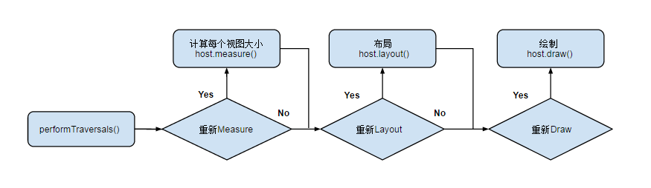
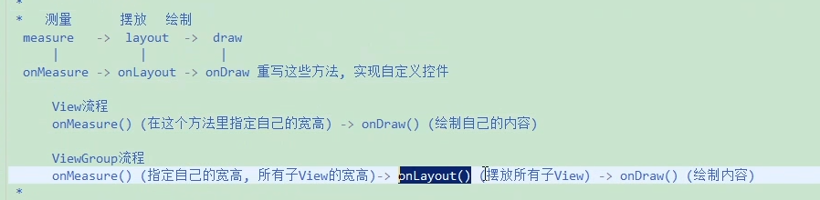
一、首先可以自定义一些自己的属性，在 res/values/attrs.xml
里面定义，然后在 layout 中使用，在 View 中通过 context.obtainS
tyledAttributes(attrs,R.styleable.自定义属性的名字)进行获
取。
二、然后在测量 onMeasure,一般通过他的三个模式(EXACTLY，AT
_MODE,，UNSPECIFIED)进行测量，调用 setMeasuredDimension 进行
传入设置的值。
三、接着如果是 ViewGroupt 的话我们还需要设置下子 View 的位
置，一般是通过 requestLayout 去触发 onLayout 的方法的。
最后在 onDraw 里面通过 Canvas 的一些方法进行绘制。
四、如果需要进行触摸事件的话，一般需要有实现 onTouchEvent
事件，注意，如果需要多点触摸，需要实现 ACTION_POINTER_DOWN 和
ACTION_POINTER_UP 进行处理。
measure()，layout()，draw()三个方法主要存放了一些标识符，
来判断每个 View 是否需要再重新测量，布局或者绘制，主要的绘制
过程还是在 onMeasure，onLayout，onDraw 这个三个方法中
(1)onMesarue() ：为整个 View 树计算实际的大小，即设置实际的高
(对应属性:mMeasuredHeight)和宽(对应属性: mMeasureWidth)，
每个 View 的控件的实际宽高都是由父视图和本身视图决定的。
(2)onLayout() ：为将整个根据子视图的大小以及布局参数将 View
树放到合适的位置上。
(3)onDraw()： 开始绘制图像，绘制的流程如下
1) 首先绘制该 View 的背景
2) 调用 onDraw()方法绘制视图本身 (每个 View 都需要重载该方
法，ViewGroup 不需要实现该方法)
3) 如果该 View 是 ViewGroup，调用 dispatchDraw ()方法绘制子
视图
4) 绘制控件

- 计算一个view的嵌套层级（原理）
while (view.getParents() != null) {
count++;
view = view.getParents();
}

- 自定义View如何考虑机型适配(源码)
• 合理使用warp_content，match_parent.
• 尽可能的是使用RelativeLayout
• 针对不同的机型，使用不同的布局文件放在对应的目录下，android会自动匹配。
• 尽量使用点9图片。
• 使用与密度无关的像素单位dp，sp
• 引入android的百分比布局。
• 切图的时候切大分辨率的图，应用到布局当中。在小分辨率的手机上也会有很好的显示效果。

- 如何优化自定义View(源码)
(1)减少不必要的代码：对于频繁调用的方法，需要尽量减少不必要
的代码。
(2)不在 onDraw 中做内存分配的事：先从 onDraw 开始，需要特别注
意不应该在这里做内存分配的事情，因为它会导致 GC，从而导致
卡顿。在初始化或者动画间隙期间做分配内存的动作。不要在动
画正在执行的时候做内存分配的事情。
(3)减少 onDraw 被调用的次数：大多数时候导致 onDraw 都是因为调
用了 invalidate().因此请尽量减少调用 invaildate()的次数。
如果可能的话，尽量调用含有 4 个参数的 invalidate()方法而不
是没有参数的 invalidate()。没有参数的 invalidate 会强制重
绘整个 view。
(4)减少 layout 的次数：一个非常耗时的操作是请求 layout。任何
时候执行 requestLayout()，会使得 Android UI 系统去遍历整个
View 的层级来计算出每一个 view 的大小。如果找到有冲突的值，
它会需要重新计算好几次。
(5)选用扁平化的 View：另外需要尽量保持 View 的层级是扁平化的
（去除冗余、厚重和繁杂的装饰效果），这样对提高效率很有帮
助。
(6)复杂的 UI 使用 ViewGroup：如果你有一个复杂的 UI，你应该考虑
写一个自定义的 ViewGroup 来执行他的 layout 操作。（与内置的
view 不同，自定义的 view 可以使得程序仅仅测量这一部分，这
避免了遍历整个 view 的层级结构来计算大小。）继承 ViewGroup
作为自定义 view 的一部分，有子 views，但是它从来不测量它们。
而是根据他自身的 layout 法则，直接设置它们的大小。

- 自定义View注意事项
1、让view支持wrap_content
这是因为直接继承view或者viewgroup的控件，如果不在onmeasure中做特殊的处理，那么在布局中wrap_content就不能达到预期的效果。
2、让view支持padding
这是因为直接继承view的控件，如果不在draw中处理padding事件，那么padding属性是无法起作用的。另外，直接继承字viewgroup的空间需要在measure和layout中考虑padding和margin。
3、尽量避免在view中使用handler，因为使用handler没必要，因为view内部提供了post方法，可以取代handler。
4、view中如果有线程或者动画，需要及时停止，参考view#ondetachedfromwindow
如果有线程或者动画需要停止时，那么ondetachedfromwindow是一个很好的时机，当包含此view的activity退出或者此viewremove时，此方法会被调用，和此相对应的方法是onattchedwindow，当包含view的activity启动时，onattchedwindow方法会被调用，如果不及时停止将会造成内存泄漏。
5、带有滑动嵌套时，需要处理好滑动冲突。
- 封装View的时候怎么知道view的大小(源码)
https://blog.csdn.net/fwt336/article/details/52979876

Measure()：
Measure的中文意思就是测量。所以它的作用就是测量View的大小。
而决定View的大小只需要两个值：宽详细测量值（widthMeasureSpec）和高详细测量值（heightMeasureSpec）。也可以把详细测量值理解为视图View想要的大小说明（想要的未必就是最终大小）。
对于详细测量值（measureSpec）需要两样东西来确定它，那就是大小（size）和模式（mode）。而measureSpec，size，mode他们三个的关系，都封装在View类中的一个内部类里，名叫MeasureSpec。
MeasureSpec作用就是通过二进制的方法，用一个变量携带两个数据（size，mode）。
源码中的onMeasure()：
知道了widthMeasureSpec和heightMeasureSpec是什么以后，我们就可以来看onMeasure方法了：
[java] view plain copy
- /**
- * 这个方法需要被重写，应该由子类去决定测量的宽高值，
- */
- protected void onMeasure(int widthMeasureSpec, int heightMeasureSpec) {
- setMeasuredDimension(getDefaultSize(getSuggestedMinimumWidth(), widthMeasureSpec),
- getDefaultSize(getSuggestedMinimumHeight(), heightMeasureSpec));
- }
在onMeasure中只调用了setMeasuredDimension()方法，接受两个参数，这两个参数是通过getDefaultSize方法得到的，我们到源码里看看getDefaultSize究竟做了什么。
getDefaultSize():
[java] view plain copy
- /**
- * 作用是返回一个默认的值，如果MeasureSpec没有强制限制的话则使用提供的大小.否则在允许范围内可任意指定大小
- * 第一个参数size为提供的默认大小，第二个参数为测量的大小
- */
- public static int getDefaultSize(int size, int measureSpec) {
- int result = size;
- int specMode = MeasureSpec.getMode(measureSpec);
- int specSize = MeasureSpec.getSize(measureSpec);

- switch (specMode) {
- // Mode = UNSPECIFIED时使用提供的默认大小
- case MeasureSpec.UNSPECIFIED:
- result = size;
- break;
- // Mode = AT_MOST,EXACTLY时使用测量的大小
- case MeasureSpec.AT_MOST:
- case MeasureSpec.EXACTLY:
- result = specSize;
- break;
- }
- return result;
- }
getDefaultSize(getSuggestedMinimumWidth(), widthMeasureSpec)，这里就是获取最小宽度作为默认值，然后再根据具体的测量值和选用的模式来得到widthMeasureSpec。heightMeasureSpec同理。之后将widthMeasureSpec，heightMeasureSpec传入setMeasuredDimension()方法。
setMeasuredDimension()：
[java] view plain copy
- /**
- * 这个方法必须由onMeasure(int, int)来调用，来存储测量的宽，高值。
- */
- protected final void setMeasuredDimension(int measuredWidth, int measuredHeight) {
- mMeasuredWidth = measuredWidth;
- mMeasuredHeight = measuredHeight;

- mPrivateFlags |= PFLAG_MEASURED_DIMENSION_SET;
- }
这个方法就是我们重写onMeasure()所要实现的最终目的。它的作用就是存储我们测量好的宽高值。
这下思路清晰了，现在的任务就是计算出准确的measuredWidth和heightMeasureSpec并传递进去，我们所有的测量任务就算完成了。
源码中使用的getDefaultSize()只是简单的测量了宽高值，在实际使用时需要精细、具体的测量。而具体的测量任务就交给我们在子类中重写的onMeasure方法。
在子类中重写的onMeasure：
在测量之前首先要明确一点，需要测量的是一个View（例如TextView），还是一个ViewGroup（例如LinearLayout），还是多个ViewGroup嵌套。如果只有一个View的话我们就测量这一个就可以了，如果有多个View或者ViewGroup嵌套我们就需要循环遍历视图中所有的View。
measureChildren()
[java] view plain copy
- /**
- * 遍历所有的子view去测量自己（跳过GONE类型View）
- * @param widthMeasureSpec 父视图的宽详细测量值
- * @param heightMeasureSpec 父视图的高详细测量值
- */
- protected void measureChildren(int widthMeasureSpec, int heightMeasureSpec) {
- final int size = mChildrenCount;
- final View[] children = mChildren;
- for (int i = 0; i < size; ++i) {
- final View child = children[i];
- if ((child.mViewFlags & VISIBILITY_MASK) != GONE) {
- measureChild(child, widthMeasureSpec, heightMeasureSpec);
- }
- }
- }
代码很简单，就是遍历所有的子View，如果View的状态不是GONE就调用measureChild去进行下一步的测量
measureChild()
[java] view plain copy
- /**
- * 测量单个视图，将宽高和padding加在一起后交给getChildMeasureSpec去获得最终的测量值
- * @param child 需要测量的子视图
- * @param parentWidthMeasureSpec 父视图的宽详细测量值
- * @param parentHeightMeasureSpec 父视图的高详细测量值
- */
- protected void measureChild(View child, int parentWidthMeasureSpec,
- int parentHeightMeasureSpec) {
- // 取得子视图的布局参数
- final LayoutParams lp = child.getLayoutParams();

- // 通过getChildMeasureSpec获取最终的宽高详细测量值
- final int childWidthMeasureSpec = getChildMeasureSpec(parentWidthMeasureSpec,
- mPaddingLeft + mPaddingRight, lp.width);
- final int childHeightMeasureSpec = getChildMeasureSpec(parentHeightMeasureSpec,
- mPaddingTop + mPaddingBottom, lp.height);

- // 将计算好的宽高详细测量值传入measure方法，完成最后的测量
- child.measure(childWidthMeasureSpec, childHeightMeasureSpec);
- }
getChildMeasureSpec()
[java] view plain copy
- /**
- * 在measureChildren中最难的部分：找出传递给child的MeasureSpec。
- * 目的是结合父view的MeasureSpec与子view的LayoutParams信息去找到最好的结果
- * （也就是说子view的确切大小由两方面共同决定：1.父view的MeasureSpec 2.子view的LayoutParams属性）
- *
- * @param spec 父view的详细测量值(MeasureSpec)
- * @param padding view当前尺寸的的内边距和外边距(padding,margin)
- * @param childDimension child在当前尺寸下的布局参数宽高值(LayoutParam.width,height)
- */
- public static int getChildMeasureSpec(int spec, int padding, int childDimension) {
- //父view的模式和大小
- int specMode = MeasureSpec.getMode(spec);
- int specSize = MeasureSpec.getSize(spec);

- //通过父view计算出的子view = 父大小-边距（父要求的大小，但子view不一定用这个值）
- int size = Math.max(0, specSize - padding);

- //子view想要的实际大小和模式（需要计算）
- int resultSize = 0;
- int resultMode = 0;

- //通过1.父view的MeasureSpec 2.子view的LayoutParams属性这两点来确定子view的大小
- switch (specMode) {
- // 当父view的模式为EXACITY时，父view强加给子view确切的值（一般是父view设置为match_parent或者固定值的ViewGroup）
- case MeasureSpec.EXACTLY:
- // 当子view的LayoutParams>0也就是有确切的值
- if (childDimension >= 0) {
- //子view大小为子自身所赋的值，模式大小为EXACTLY
- resultSize = childDimension;
- resultMode = MeasureSpec.EXACTLY;
- // 当子view的LayoutParams为MATCH_PARENT时(-1)
- } else if (childDimension == LayoutParams.MATCH_PARENT) {
- //子view大小为父view大小，模式为EXACTLY
- resultSize = size;
- resultMode = MeasureSpec.EXACTLY;
- // 当子view的LayoutParams为WRAP_CONTENT时(-2)
- } else if (childDimension == LayoutParams.WRAP_CONTENT) {
- //子view决定自己的大小，但最大不能超过父view，模式为AT_MOST
- resultSize = size;
- resultMode = MeasureSpec.AT_MOST;
- }
- break;

- // 当父view的模式为AT_MOST时，父view强加给子view一个最大的值。（一般是父view设置为wrap_content）
- case MeasureSpec.AT_MOST:
- // 道理同上
- if (childDimension >= 0) {
- resultSize = childDimension;
- resultMode = MeasureSpec.EXACTLY;
- } else if (childDimension == LayoutParams.MATCH_PARENT) {
- resultSize = size;
- resultMode = MeasureSpec.AT_MOST;
- } else if (childDimension == LayoutParams.WRAP_CONTENT) {
- resultSize = size;
- resultMode = MeasureSpec.AT_MOST;
- }
- break;

- // 当父view的模式为UNSPECIFIED时，父容器不对view有任何限制，要多大给多大（多见于ListView、GridView）
- case MeasureSpec.UNSPECIFIED:
- if (childDimension >= 0) {
- // 子view大小为子自身所赋的值
- resultSize = childDimension;
- resultMode = MeasureSpec.EXACTLY;
- } else if (childDimension == LayoutParams.MATCH_PARENT) {
- // 因为父view为UNSPECIFIED，所以MATCH_PARENT的话子类大小为0
- resultSize = 0;
- resultMode = MeasureSpec.UNSPECIFIED;
- } else if (childDimension == LayoutParams.WRAP_CONTENT) {
- // 因为父view为UNSPECIFIED，所以WRAP_CONTENT的话子类大小为0
- resultSize = 0;
- resultMode = MeasureSpec.UNSPECIFIED;
- }
- break;
- }
- return MeasureSpec.makeMeasureSpec(resultSize, resultMode);
- }
今天介绍的都是系统提供的测量方法，除了这些以外还有一些其他的，大家可以看看源码。而且在真正的自定义View视图时，很大一部分都是借助这些系统提供的现成方法，并且根据需求再加上自己的特殊逻辑（当然也可以全部用自己的逻辑，但我们不要重复制造轮子）。

- 自定义View的事件(源码)
http://www.gcssloop.com/customview/dispatch-touchevent-source
http://www.gcssloop.com/customview/dispatch-touchevent-theory

为什么要有事件分发机制？
安卓上面的View是树形结构的，View可能会重叠在一起，当我们点击的地方有多个View都可以响应的时候，这个点击事件应该给谁呢？为了解决这一个问题，就有了事件分发机制。
如下图，View是一层一层嵌套的，当手指点击 View1 的时候，下面的ViewGroupA、 RootView 等也是能够响应的，为了确定到底应该是哪个View处理这次点击事件，就需要事件分发机制来帮忙。
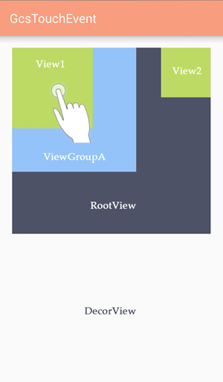
View结构:
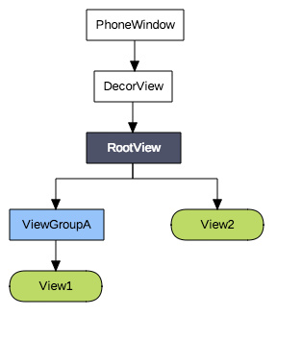
这个主题颜色和标题栏等内容就是显示在DecorView中的。
要了解 PhoneWindow 是干啥的，首先要了解啥是 Window ，看官方说明：
Abstract base class for a top-level window look and behavior policy. An instance of this class should be used as the top-level view added to the window manager. It provides standard UI policies such as a background, title area, default key processing, etc.
简单来说，Window是一个抽象类，是所有视图的最顶层容器，视图的外观和行为都归他管，不论是背景显示，标题栏还是事件处理都是他管理的范畴，它其实就像是View界的太上皇(虽然能管的事情看似很多，但是没实权，因为抽象类不能直接使用)。
而 PhoneWindow 作为 Window 的唯一亲儿子(唯一实现类)，自然就是 View 界的皇帝了，PhoneWindow 的权利可是非常大大，不过对于我们来说用处并不大，因为皇帝平时都是躲在深宫里面的，虽然偶尔用特殊方法能见上一面，但想要完全指挥 PhoneWindow 为你工作是很困难的。
而上面说的 DecorView 是 PhoneWindow 的一个内部类，其职位相当于小太监，就是跟在 PhoneWindow 身边专业为 PhoneWindow 服务的，除了自己要干活之外，也负责消息的传递，PhoneWindow 的指示通过 DecorView 传递给下面的 View，而下面 View 的信息也通过 DecorView 回传给 PhoneWindow。
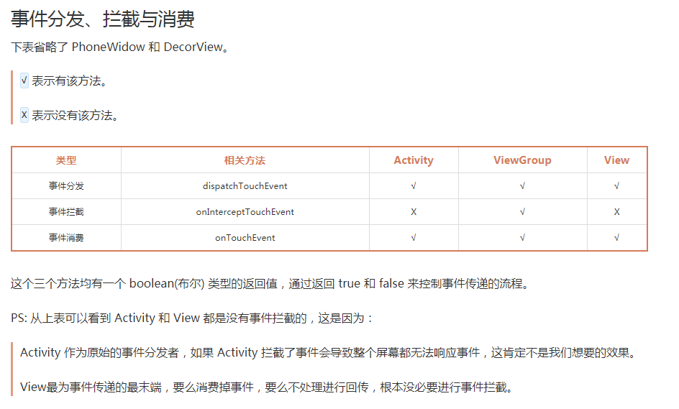

事件分发流程
前面我们了解到了我们的View是树形结构的，基于这样的结构，我们的事件可以进行有序的分发。
事件收集之后最先传递给 Activity， 然后依次向下传递，大致如下：
Activity －> PhoneWindow －> DecorView －> ViewGroup －> ... －> View
这样的事件分发机制逻辑非常清晰，可是，你是否注意到一个问题？如果最后分发到View，如果这个View也没有处理事件怎么办，就这样让事件浪费掉？
当然不会啦，如果没有任何View消费掉事件，那么这个事件会按照反方向回传，最终传回给Activity，如果最后 Activity 也没有处理，本次事件才会被抛弃:
Activity <－ PhoneWindow <－ DecorView <－ ViewGroup <－ ... <－ View

1.点击 View1 区域但没有任何 View 消费事件
当手指在 View1 区域点击了一下之后，如果所有View都不消耗事件，你就能看到一个完整的事件分发流程，大致如下：
红色箭头方向表示事件分发方向。
绿色箭头方向表示事件回传方向。

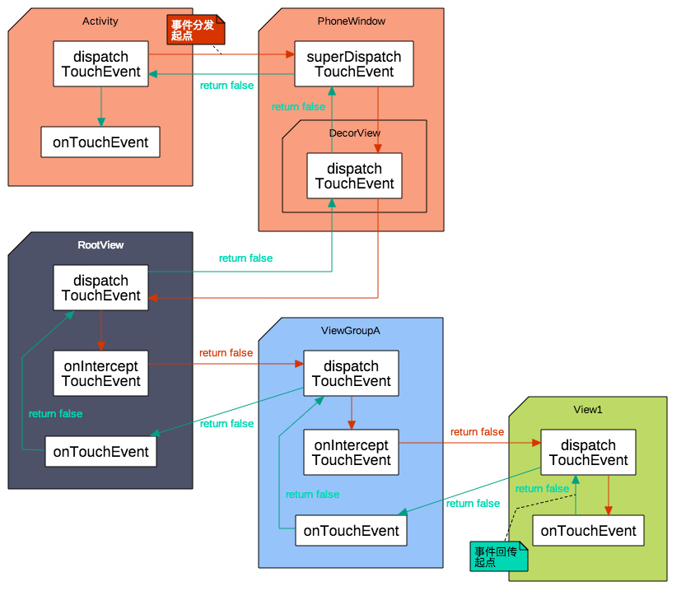

点击 View1 区域且事件被 View1 消费
如果事件被View1消费掉了则事件会回传告诉上层View这个事件已经被我解决了，上层View就无需再响应了。
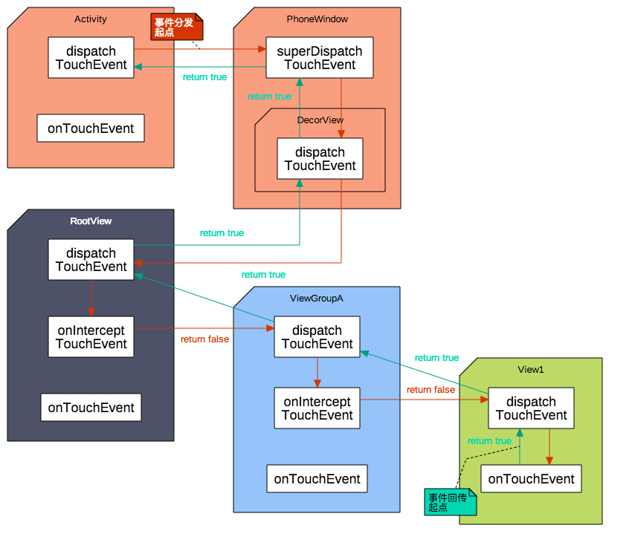

3.点击 View1 区域但事件被 ViewGroupA 拦截
上层的View有权拦截事件，不传递给下层View，例如 ListView 滑动的时候，就不会将事件传递给下层的子 View。
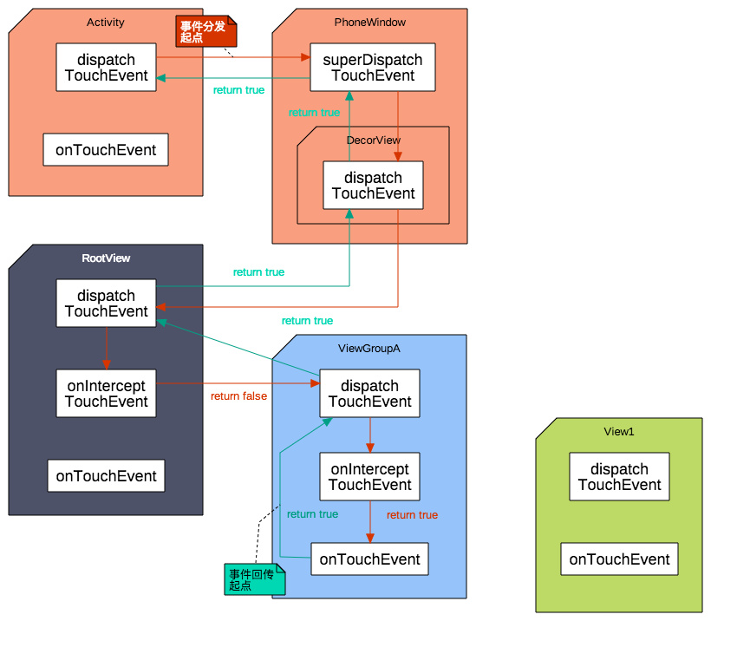
注意：可以看到，如果上层拦截了事件，下层View将接收不到事件信息。

其他情况
事件分发机制设计到到情形非常多，这里就不一一列举了，记住以下几条原则就行了。
- 1.如果事件被消费，就意味着事件信息传递终止。
- 2.如果事件一直没有被消费，最后会传给Activity，如果Activity也不需要就被抛弃。
- 3.判断事件是否被消费是根据返回值，而不是根据你是否使用了事件。
View的事件分发机制实际上就是一个非常经典的责任链模式
责任链模式：
当有多个对象均可以处理同一请求的时候，将这些对象串联成一条链，并沿着这条链传递改请求，直到有对象处理它为止。

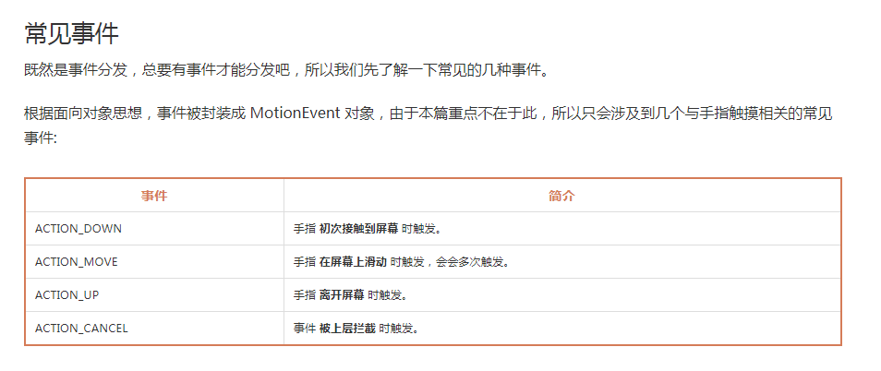
对于单指触控来说，一次简单的交互流程是这样的:
手指落下(ACTION_DOWN) －> 移动(ACTION_MOVE) －> 离开(ACTION_UP)
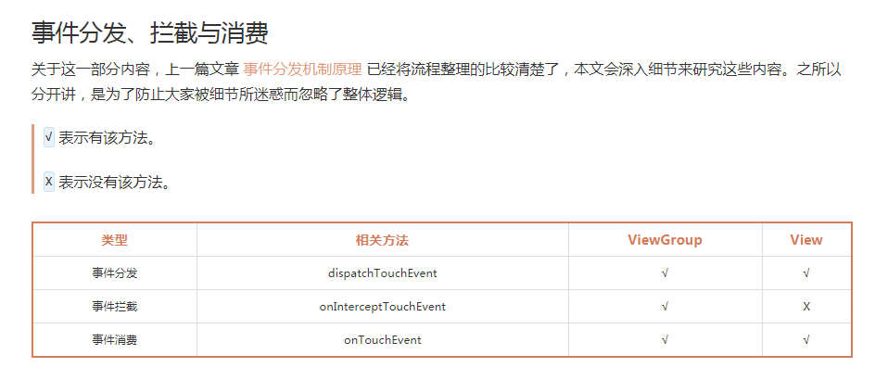

为什么 View 会有 dispatchTouchEvent ?
A: 我们知道 View 可以注册很多事件监听器，例如：单击事件(onClick)、长按事件(onLongClick)、触摸事件(onTouch)，并且View自身也有 onTouchEvent 方法，那么问题来了，这么多与事件相关的方法应该由谁管理？毋庸置疑就是 dispatchTouchEvent，所以 View 也会有事件分发。

与 View 事件相关的各个方法调用顺序是怎样的？
- 单击事件(onClickListener) 需要两个两个事件(ACTION_DOWN 和 ACTION_UP )才能触发，如果先分配给onClick判断，等它判断完，用户手指已经离开屏幕，黄花菜都凉了，定然造成 View 无法响应其他事件，应该最后调用。(最后)
- 长按事件(onLongClickListener) 同理，也是需要长时间等待才能出结果，肯定不能排到前面，但因为不需要ACTION_UP，应该排在 onClick 前面。(onLongClickListener > onClickListener)
- 触摸事件(onTouchListener) 如果用户注册了触摸事件，说明用户要自己处理触摸事件了，这个应该排在最前面。(最前)
- View自身处理(onTouchEvent) 提供了一种默认的处理方式，如果用户已经处理好了，也就不需要了，所以应该排在 onTouchListener 后面。(onTouchListener > onTouchEvent)
所以事件的调度顺序应该是 onTouchListener > onTouchEvent > onLongClickListener > onClickListener。
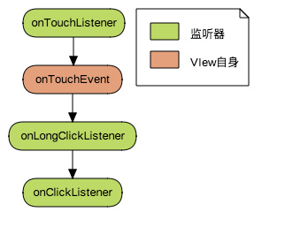
可以看到，测试结果也支持我们猜测的结论，因为长按 onLongClickListener 不需要 ACTION_UP 所以会在 ACTION_DOWN 之后就触发。
注意上面代码中存在一个 return true; 并且是只要 View 可点击就返回 true，就表示事件被消费了。
举个栗子: I have a RelativeLayout，I have a View，Ugh，RelativeLayout - View
<RelativeLayout
android:background="#CCC"
android:id="@+id/layout"
android:onClick="myClick"
android:layout_width="200dp"
android:layout_height="200dp">
<View
android:clickable="true"
android:layout_width="200dp"
android:layout_height="200dp" /></RelativeLayout>
现在你有了一个 RelativeLayout - View 你开开心心的为 RelativeLayout 设置了一个点击事件myClick，然而你会发现不论怎么点都不会接收到信息，仔细一看，发现内部的 View 有一个属性 android:clickable="true" 正是这个看似不起眼的属性把事件给消费掉了，由此我们可以得出如下结论:
1. 不论 View 自身是否注册点击事件，只要 View 是可点击的就会消费事件。
2. 事件是否被消费由返回值决定，true 表示消费，false 表示不消费，与是否使用了事件无关。

VIewGroup 的事件分发流程又是如何的呢？
上一篇文章 事件分发机制原理 中我们了解到事件是通过ViewGroup一层一层传递的，最终传递给 View，ViewGroup 要比它的 ChildView 先拿到事件，并且有权决定是否告诉要告诉 ChildView。在默认的情况下 ViewGroup 事件分发流程是这样的。
- 1.判断自身是否需要(询问 onInterceptTouchEvent 是否拦截)，如果需要，调用自己的 onTouchEvent。
- 2.自身不需要或者不确定，则询问 ChildView ，一般来说是调用手指触摸位置的 ChildView。
- 3.如果子 ChildView 不需要则调用自身的 onTouchEvent。

1. ViewGroup 中可能有多个 ChildView，如何判断应该分配给哪一个？
这个很容易，就是把所有的 ChildView 遍历一遍，如果手指触摸的点在 ChildView 区域内就分发给这个View。

2. 当该点的 ChildView 有重叠时应该如何分配？
当 ChildView 重叠时，一般会分配给显示在最上面的 ChildView。
如何判断哪个是显示在最上面的呢？后面加载的一般会覆盖掉之前的，所以显示在最上面的是最后加载的。
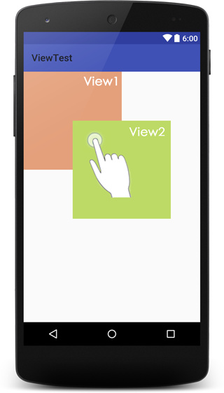
当手指点击有重叠区域时，分如下几种情况:
- 只有 View1 可点击时，事件将会分配给 View1，即使被 View2 遮挡，这一部分仍是 View1 的可点击区域。
- 只有 View2 可点击时，事件将会分配给 View2。
- View1 和 View2 均可点击时，事件会分配给后加载的 View2，View2 将事件消费掉，View1接收不到事件。
注意:
- 上面说的是可点击，可点击包括很多种情况，只要你给View注册了 onClickListener、onLongClickListener、OnContextClickListener 其中的任何一个监听器或者设置了 android:clickable=”true” 就代表这个 View 是可点击的。
另外，某些 View 默认就是可点击的，例如，Button，CheckBox 等。
- 给 View 注册 OnTouchListener 不会影响 View 的可点击状态。即使给 View 注册 OnTouchListener ，只要不返回 true 就不会消费事件。

3. ViewGroup 和 ChildView 同时注册了事件监听器(onClick等)，哪个会执行?
事件优先给 ChildView，会被 ChildView消费掉，ViewGroup 不会响应。

4. 所有事件都应该被同一 View 消费
在上面的例子中我们分析后可以了解到，同一次点击事件只能被一个 View 消费，这是为什呢？主要是为了防止事件响应混乱，如果再一次完整的事件中分别将不同的事件分配给了不同的 View 容易造成事件响应混乱。
安卓为了保证所有的事件都是被一个 View 消费的，对第一次的事件( ACTION_DOWN )进行了特殊判断，View 只有消费了 ACTION_DOWN 事件，才能接收到后续的事件(可点击控件会默认消费所有事件)，并且会将后续所有事件传递过来，不会再传递给其他 View，除非上层 View 进行了拦截。
如果上层 View 拦截了当前正在处理的事件，会收到一个 ACTION_CANCEL，表示当前事件已经结束，后续事件不会再传递过来。

核心要点
- 事件分发原理: 责任链模式，事件层层传递，直到被消费。
- View 的 dispatchTouchEvent 主要用于调度自身的监听器和 onTouchEvent。
- View的事件的调度顺序是 onTouchListener > onTouchEvent > onLongClickListener > onClickListener 。
- 不论 View 自身是否注册点击事件，只要 View 是可点击的就会消费事件。
- 事件是否被消费由返回值决定，true 表示消费，false 表示不消费，与是否使用了事件无关。
- ViewGroup 中可能有多个 ChildView 时，将事件分配给包含点击位置的 ChildView。
- ViewGroup 和 ChildView 同时注册了事件监听器(onClick等)，由 ChildView 消费。
- 一次触摸流程中产生事件应被同一 View 消费，全部接收或者全部拒绝。
- 只要接受 ACTION_DOWN 就意味着接受所有的事件，拒绝 ACTION_DOWN 则不会收到后续内容。
- 如果当前正在处理的事件被上层 View 拦截，会收到一个 ACTION_CANCEL，后续事件不会再传递过来。

- 请描述一下View事件传递分发机制（原理）
http://www.gcssloop.com/customview/dispatch-touchevent-source
http://www.gcssloop.com/customview/dispatch-touchevent-theory
（同上）

- Touch事件传递流程（原理）
https://www.jianshu.com/p/62b638e1712a
一般我们在展示一个界面时会使用一个Activity表示；而Activity时通过Window展示的，android的Window实现类叫PhoneWindow；PhoneWindow类有个mDecor的DectorView全局变量，用来对界面的View元素进行修饰；DectorView用来修饰ActionBar、ContentView(Activity.setContentView)；ContentView里面包含了用户自定义的一些子Layout。
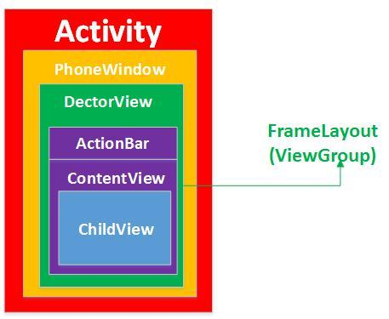
android的视图分为两种：ViewGroup视图和View视图，其中View视图时一个单独的视图，不能存在孩子节点，例如TextView；其中ViewGroup视图用来存放一组View或ViewGroup;DectorView继承自FrameLayout，FrameLayout就是一个ViewGroup，可以有多个子ViewGroup和子View。
android touch事件自上而下传递，经过Activity—>PhoneWindow—>DectorView—>ContentView—>ViewGroup—>ChildView，其中最主要的就是Activity、ViewGroup和View的处理。事件传递主要依赖如下方法：
touch事件传递主要类和方法
可以看到Activity有事件分发和处理方法，没有事件拦截；ViewGroup三个方法都有；View则没有事件拦截方法，因为它没有子节点,，而View的dispatchTouchEvent其实就是调用onTcouchEvent，View本身没有事件分发。
当用户触发一个touch事件的时候，事件首先被分发到Activity的dispatchTouchEvent，activity首先会将事件分发给Window处理，调用Window的superDispatchTouchEvent；PhoneWindow又会调用DectorViewsuperDispatchTouchEvent方法；DectorView会调用父类FrameLayout也就是ViewGroup的dispatchTouchEvent方法进行事件分发；接着就会分发发到用户调用setContentView传入的ViewGroup的dispatchTouchEvent中。
ViewGroup的dispatchTouchEvent事件分发时，会先调用onInterceptTouchEvent判断是否拦截事件(默认不拦截)，如果拦截了，则mFirstTouchTarget为null；如果不拦截，就会查找对应的child进行事件处理(将事件分发给child进一步处理)；不论是否找到child，都和调用dispatchTransformedTouchEvent

1、当child为null时
事件被该ViewGroup拦截了或者没有找到对应的child来处理事件；于是就调用ViewGroup的父类View.dispatchTouchEvent，而View本身是不可以有子节点的，没有分发事件的功能，View的dispatchTouchEvent其实就会调用到View的onTouchEvent进行事件消费。如果onTouchEvent返回true说明ViewGroup消费了事件，ViewGroup.dispatchTouchEvent返回true；反之返回false。

2、当child不为null时
child不为空说明找到touch事件的下一个处理者，注意此时child可能为ViewGroup或View，接着就调用child.dispatchTouchEvent将事件分发给child处理，同样child可以自己处理、分发到child的子孩子处理(child本身为ViewGrop的时候)或者不处理。最终都会调用到View的onTouchEvent或者ViewGroup的onTouchEvent。

3、handled处理结果
如果handled为true，说明touch事件在当前的ViewGroup节点或者某个child得到了处理；如果handled为false，说明touch事件在当前ViewGroup及其child没有得到处理，就将touch事件交给当前ViewGroup的父视图，此时父视图的mFirstTouchTarget为null，因为没有调用不到addTouchTarget方法设置父视图的mFirstTouchTarget变量；而如果mFirstTouchTarget为null，就会调用onTouchEvent函数进行处理，如果onTouchEvent返回false，那就接着向上传，如果没一层都不处理，最后就到了Activity的dispatchTouchEvent中。
Touch事件的传递流程可以总结为：

步骤1、判断是否需要拦截事件
1.1如果不需要拦截则进行事件分发
1.2如果需要拦截，则调用自己的onTouchEvent进行拦截处理
1.3父视图会根据onTouchEvent结果进行进一步操作，如果onTouchEvent返回false，父视图就会调用自己的onTouchEvent

步骤2、找到对应的子view进行事件分发，将事件分发到对应的child
2.1如果没有找到child或者当前就是一个单独的View，则调用自己的onTouchEvent进行处理，处理结果同1.3
2.2如果找到child，就调用child的dispatchTouhEvent继续进行分发，进入步骤2

- 事件分发中的onTouch 和onTouchEvent 有什么区别，又该如何使用？（原理）
https://blog.csdn.net/huiguixian/article/details/22193977
Android源码中对于View中dispatchTouchEvent的实现：
public boolean dispatchTouchEvent(MotionEvent event){
... ...
if(onFilterTouchEventForSecurity(event)){
ListenerInfo li = mListenerInfo;
if(li != null && li.mOnTouchListener != null && (mViewFlags & ENABLED_MASK) == ENABLED
&& li.mOnTouchListener.onTouch(this, event)) {
return true;
}
if(onTouchEvent(event)){
return true;
}
}
... ...
return false;
}
可以看到onTouchListener的接口的优先级是要高于onTouchEvent的，假若onTouchListener中的onTouch方法返回true，
表示此次事件已经被消费了，那onTouchEvent是接收不到消息的。
因为Button的performClick是利用onTouchEvent实现，假若onTouchEvent没有被调用到，那么Button的Click事件也无法响应。
综合来讲：
onTouchListener的onTouch方法优先级比onTouchEvent高，会先触发。
假如onTouch方法返回false会接着触发onTouchEvent，反之onTouchEvent方法不会被调用。
内置诸如click事件的实现等等都基于onTouchEvent，假如onTouch返回true，这些事件将不会被触发

- View和ViewGroup分别有哪些事件分发相关的回调方法（原理）
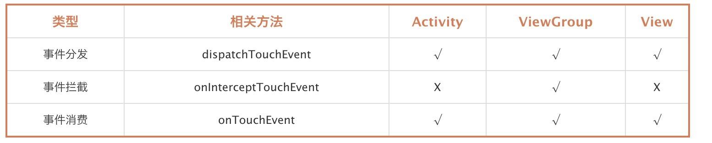
- AndroidManifest的作用与理解(源码)
https://www.jianshu.com/p/6ed30112d4a4

<manifest/>标签层：

1.package="com.android.settings"
整个应用的包名。这里有个坑，当我们通过ComponentName来启动某个Activity时，所用的包名一定是这个应用的包名，而不是当前Activity的包名。

2.xmlns:android="http://schemas.android.com/apk/res/android"
命名空间的声明，使得各种Android系统级的属性能让我们使用。当我们需要使用自定义属性时，可以将其修改为res-auto，编译时会为我们自动去找到该自定义属性。

3.android:sharedUserId="android.uid.system"
将当前应用进程设置为系统级进程（不推介随意这么做，会产生很多隐患）。拥有此属性后，我们的应用就可以无视用户，无法无天地处理很多事情，比如擅自修改手机system分区的内容、静默安装等。之前开发过一个类似切换多套开关机动画和音效的模块，添加此属性后，就可以明目张胆地将我们的数据节点存在system分区，可以让用户恢复出厂设置都清空不了我们的数据。
但是添加此属性后，我们需要在当前模块的MakeFile中添加LOCAL_CERTIFICATE := platform，然后在安卓源码环境下使用原生make命令编译才能生效（原生编译虽然比使用ide工具麻烦很多，但是却能使用很多ide工具无权限使用的api）。
如果非要在ide工具中使用则必须通过系统密钥重签名生成的apk才行（未亲自验证）。

4.uses-permission
为我们的应用添加必须的权限。同时我们也可以该层声明自定义的权限。

<permission
android:name="com.cold.permission.appfreeze"
android:protectionLevel="signatureOrSystem"/>

<application/>标签层：
应用层标签，用来配置我们的apk的整体属性，也可以统一指定所有界面的主题。栗子如下：
• 1."android:name"、"android:icon"、"android:label"
顾名思义，用来指定应用的名称、在桌面的启动图标、应用的标签名
• • 2."android:theme"
为当前应用的每个界面都默认设置一个主题，可以后续在activity标签层单独覆盖此Theme。
• • 3."android:allowBackup"
关闭应用程序数据的备份和恢复功能，注意该属性值默认为true，如果你不需要你的应用被恢复导致隐私数据暴露（如果值为true，甚至可以直接通过adb命令获取该应用中的数据），必须手动设置此属性。
• • 4.android:hardwareAccelerated="true"
开启硬件加速，一般应用不推介使用。就算非要使用也最好在某个Activity单独开启，避免过大的内存开销。
• • 5.android:taskAffinity
设置Activity任务栈的名称,可忽略。

•
<具体组件/>标签层：
因为</provider>、</service>在实际开发中接触得不多，这部分主要讲解 </activity> 、</receiver>标签。
关于Activity标签的属性，个人最觉得绕和难掌握的就是Intent-filter的匹配规则了，每次使用错了都要去查资料修改，所以这边总结得尽可能仔细。

</activity>
• 1.android:configChanges
当我们的界面大小，方向，字体等config参数改变时，我们的Activity就会重新执行onCreate的生命周期。而当我们设置此属性后，就可以强制让Activity不重新启动，而是只会调用一次onConfigurationChanged方法，所以我们可以在这里做一些相关参数改变的操作。
• • 2."android.intent.category.LAUNCHER"、"android.intent.action.MAIN"
这两个属性共同将当前Activity声明为了我们应用的入口，将应用注册至系统的应用列表中，缺一不可。
•
这里还有一点需要注意，如果希望我们的应用有多个入口，每个入口能进入到app的不同Activity中时，光设置这两个属性还不够，还要为它指定一个进程和启动模式。
android:process=".otherProcess"
android:launchMode ="singleInstance"
至于Activity的四种启动模式请各位看官自己复习，就不在这儿重述了。
- 3.android:exported="true"
将当前组件暴露给外部。属性决定它是否可以被另一个Application的组件启动。
热身结束，我们就来重点分析<intent-filter>的匹配规则（显式调用只需正确使用包名类名即可，隐式调用才需要考虑匹配的问题）。
当我们通过intent去隐式调用一个Activity时，需要同时匹配注册activity中的action、category、data才能正常启动，而这三个属性的匹配规则也略有不同。

1.action
action是最简单的匹配项，我们将其理解为一个区分大小写的字符串即可，一般用来代表某一种特定的动作，隐式调用时intent必须setAction。一个过滤器中可以有多个action属性，只要我们的itent和其中任意一项equal则就算匹配成功。

2.category
category属性也是一个字符串，匹配时也必须和过滤器中定义的值相同。当我们不为intent主动地addCategory时，系统为帮我们默认添加一个值为"android.intent.category.DEFAULT"的category。反过来说，如果我们需要我们自己写的Activity能接受隐式intent启动，我们就必须在它的过滤器中添加"android.intent.category.DEFAULT"（深坑！），否则无法成功启动。

3.data
data比较复杂，幸运地是我们几乎用不到它。data可以分为mimeType和URI路径两部分：
mimeType指定媒体格式类型，音频、文件、图片都有特定的属性值。
URI则有android:scheme、android:host、android:port等属性组成，scheme代表模式（常用的有http,content,file,package），Host就是一个主机地址，Port则是端口号。
依照上面给出的代码，为intent设置data时我们可以这样做：
intent.setDataAndType(Uri.parse("content://com.android.externalstorage.documents"), "vnd.android.document/root");

额外扩展一些关于activity的属性：
- <meta-data/>标签：
标签<meta-data>是提供组件额外的数据用的，它本身是一个键值对，写在清单文件中之后，可以在代码中获取。
- android:excludeFromRecents="true"
设置为true后，当用户按了“最近任务列表”时候，该activity不会出现在最近任务列表中，可达到隐藏应用的目的。很黑科技吧～

</receiver>
关于receiver，个人觉得容易混淆的就一个permission问题：
<receiver
android:name="com.android.settings.AliAgeModeReceiver"
android:permission="com.android.settings.permission.SWITH_SETTING">
<intent-filter>
<action android:name="com.android.settings.action.SWITH_AGED_MODE"/>
</intent-filter>
</receiver>
起初认为这是receiver中处理一些操作需要使用到此权限，后来查阅资料后发现是通过在</receiver>中添加permission标签，我可以发送一些敏感的广播，只有添加了该permission的receiver才能接收到，而不让其他的应用收到。栗：
Intent intent = new Intent("com.android.settings.action.SWITH_AGED_MODE");
sendBroadcast(intent,"com.android.settings.permission.SWITH_SETTING");
这要就只有我们自己的接收者才能收到该广播，但是当我们
Intent intent = new Intent("com.android.settings.action.SWITH_AGED_MODE");
sendBroadcast(intent);
则所有有此action的接收者都能收到我们发出的广播。
总结来说就是：
- 一些敏感的广播并不想让第三方的应用收到 ；
- 要限制自己的Receiver接收某广播来源，避免被恶意的同样的ACTION的广播所干扰。

- LinearLayout、RelativeLayout、FrameLayout的特性及对比，并介绍使用场景。
https://blog.csdn.net/seu_calvin/article/details/53047682
顶级View的DecorView就是个垂直方向的LinearLayout
两者绘制同样的界面时layout和draw的过程时间消耗相差无几，关键在于measure过程。
RelativeLayout比LinearLayout慢了一些。我们知道ViewGroup是没有onMeasure方法的，这个方法是交给子类自己实现的。因为不同的ViewGroup子类布局都不一样，那么onMeasure索性就全部交给他们自己实现好了。

RelativeLayout的onMeasure过程
根据源码我们发现RelativeLayout会根据2次排列的结果对子View各做一次measure。这是为什么呢？首先RelativeLayout中子View的排列方式是基于彼此的依赖关系，而这个依赖关系可能和Xml布局中View的顺序不同，在确定每个子View的位置的时候，需要先给所有的子View排序一下。又因为RelativeLayout允许ViewB在横向上依赖ViewA，ViewA在纵向上依赖B。所以需要横向纵向分别进行一次排序测量。
同时需要注意的是View.measure()方法存在以下优化：
public final void measure(int widthMeasureSpec, int heightMeasureSpec) {
if ((mPrivateFlags & FORCE_LAYOUT) == FORCE_LAYOUT ||
widthMeasureSpec != mOldWidthMeasureSpec ||
heightMeasureSpec != mOldHeightMeasureSpec) {
...
mOldWidthMeasureSpec = widthMeasureSpec;
mOldHeightMeasureSpec = heightMeasureSpec;
}
即如果我们或者我们的子View没有要求强制刷新，而父View给子View传入的值也没有变化（也就是说子View的位置没变化），就不会做无谓的测量。RelativeLayout在onMeasure中做横向测量时，纵向的测量结果尚未完成，只好暂时使用myHeight传入子View系统。这样会导致在子View的高度和RelativeLayout的高度不相同时（设置了Margin），上述优化会失效，在View系统足够复杂时，效率问题就会很明显。

LinearLayout的onMeasure过程
LinearLayout会先做一个简单横纵方向判断，我们选择纵向这种情况继续分析
需要注意的是在每次对child测量完毕后，都会调用child.getMeasuredHeight()获取该子视图最终的高度，并将这个高度添加到mTotalLength中。但是getMeasuredHeight暂时避开了lp.weight>0且高度为0子View，因为后面会将把剩余高度按weight分配给相应的子View。因此可以得出以下结论：

（1）如果我们在LinearLayout中不使用weight属性，将只进行一次measure的过程。（如果使用weight属性，则遍历一次wiew测量后，再遍历一次view测量）

（2）如果使用了weight属性，LinearLayout在第一次测量时获取所有子View的高度，之后再将剩余高度根据weight加到weight>0的子View上。
由此可见，weight属性对性能是有影响的。
3. 总结论

（1）RelativeLayout慢于LinearLayout是因为它会让子View调用2次measure过程，而LinearLayout只需一次，但是有weight属性存在时，LinearLayout也需要两次measure。

（2）RelativeLayout的子View如果高度和RelativeLayout不同，会导致RelativeLayout在onMeasure()方法中做横向测量时，纵向的测量结果尚未完成，只好暂时使用自己的高度传入子View系统。而父View给子View传入的值也没有变化就不会做无谓的测量的优化会失效，解决办法就是可以使用padding代替margin以优化此问题。

（3）在不响应层级深度的情况下，使用Linearlayout而不是RelativeLayout。

结论中的第三条也解释了文章前言中的问题：DecorView的层级深度已知且固定的，上面一个标题栏，下面一个内容栏，采用RelativeLayout并不会降低层级深度，因此这种情况下使用LinearLayout效率更高。

而为开发者默认新建RelativeLayout是希望开发者能采用尽量少的View层级，很多效果是需要多层LinearLayout的嵌套，这必然不如一层的RelativeLayout性能更好。因此我们应该尽量减少布局嵌套，减少层级结构，使用比如viewStub，include等技巧。可以进行较大的布局优化。具体技巧的使用后面会继续写文总结。

- 介绍下SurfView
https://www.jianshu.com/p/b037249e6d31
Android中提供了View进行绘图处理，View可以满足大部分的绘图需求，但是有时候，View却显得力不从心，所以Android提供了SurfaceView给Android开发者，以满足更多的绘图需求。

为什么要使用SurfaceView
我们知道View是通过刷新来重绘视图，系统通过发出VSSYNC信号来进行屏幕的重绘，刷新的时间间隔是16ms,如果我们可以在16ms以内将绘制工作完成，则没有任何问题，如果我们绘制过程逻辑很复杂，并且我们的界面更新还非常频繁，这时候就会造成界面的卡顿，影响用户体验，为此Android提供了SurfaceView来解决这一问题。
View和SurfaceView的区别:
1 . View适用于主动更新的情况，而SurfaceView则适用于被动更新的情况，比如频繁刷新界面。
2 . View在主线程中对页面进行刷新，而SurfaceView则开启一个子线程来对页面进行刷新。
3 . View在绘图时没有实现双缓冲机制，SurfaceView在底层机制中就实现了双缓冲机制。（双缓冲技术是游戏开发中的一个重要的技术。当一个动画争先显示时，程序又在改变它，前面还没有显示完，程序又请求重新绘制，这样屏幕就会不停地闪烁。而双缓冲技术是把要处理的图片在内存中处理好之后，再将其显示在屏幕上。双缓冲主要是为了解决 反复局部刷屏带来的闪烁。把要画的东西先画到一个内存区域里，然后整体的一次性画出来）

如何使用SurfaceView
要想使用SurfaceView需要经过创建、初始化、使用三个步骤，下面我们就一步步来说说这三个步骤。
1 . 创建SurfaceView
我们需要自定义一个类继承自SurfaceView，并且实现两个接口以及接口定义的方法，当然，与自定义View类似，还要重写三个构造函数。
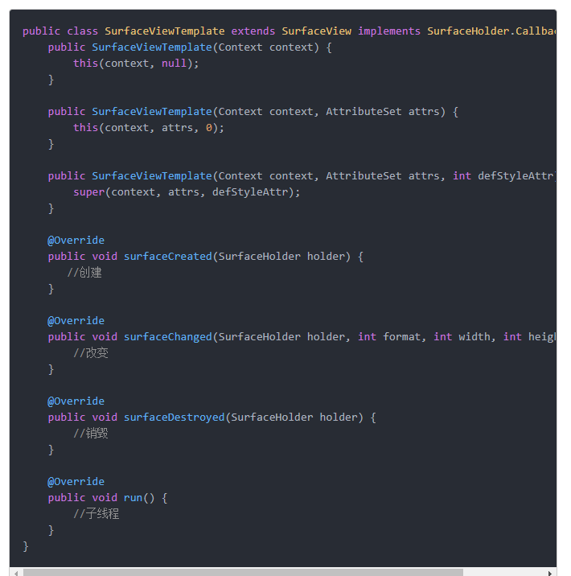
前面三个构造函数的写法和自定义View是相同的，接下来的三个方法分别在SurfaceView创建、改变、销毁的时候进行调用，最后的run()方法中写我们子线程中执行的绘图逻辑即可。
初始化SurfaceView
这一步我们主要是定义三个成员变量以备后面绘图时使用，然后初始化这三个成员变量并且注册对应的回调方法。
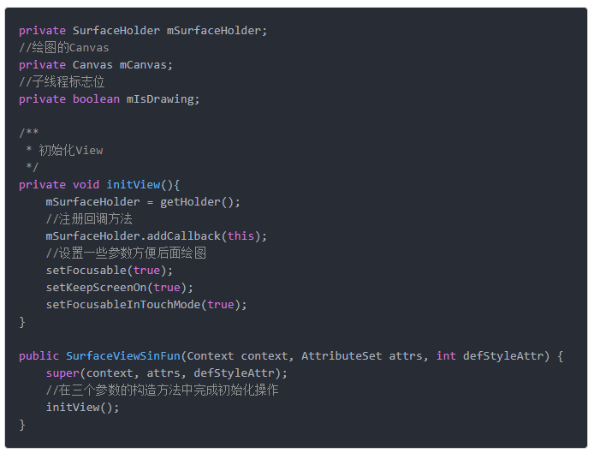

3 . 使用SurfaceView
经过上面两步的准备工作，下面就可以开始使用SurfaceView了。
这一步又可以分为3步来完成:
(1) 通过lockCanvas()方法获得Canvas对象
(2) 在子线程中使用Canvas对象进行绘制
(3) 使用unlockCanvasAndPost()方法将画布内容进行提交
注意: lockCanvas() 方法获得的Canvas对象仍然是上次绘制的对象，由于我们是不断进行绘制，但是每次得到的Canvas对象都是第一次创建的Canvas对象。
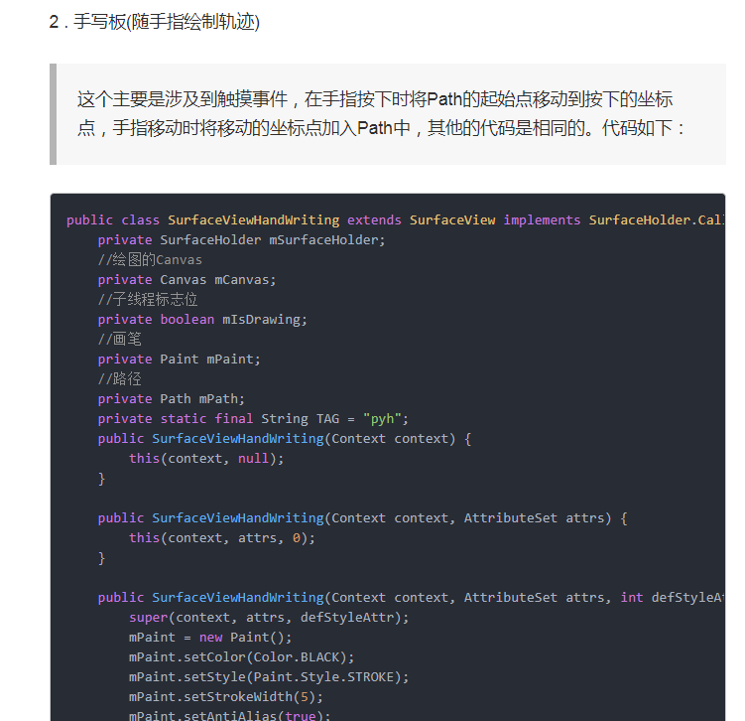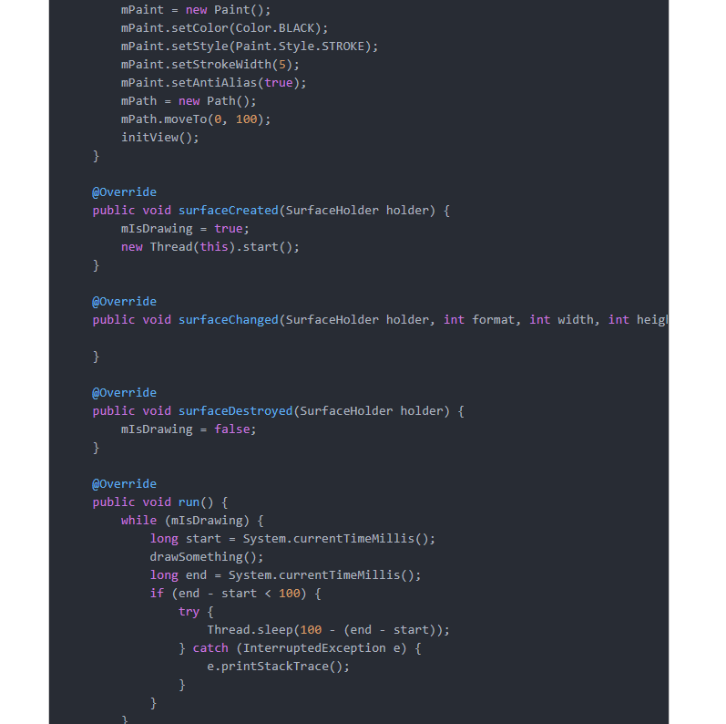
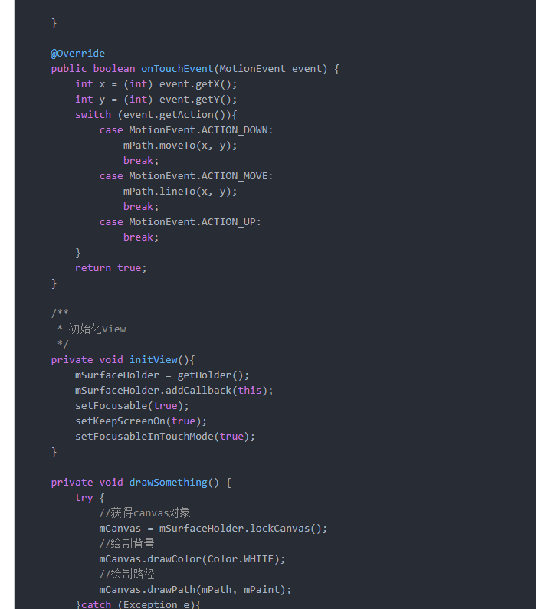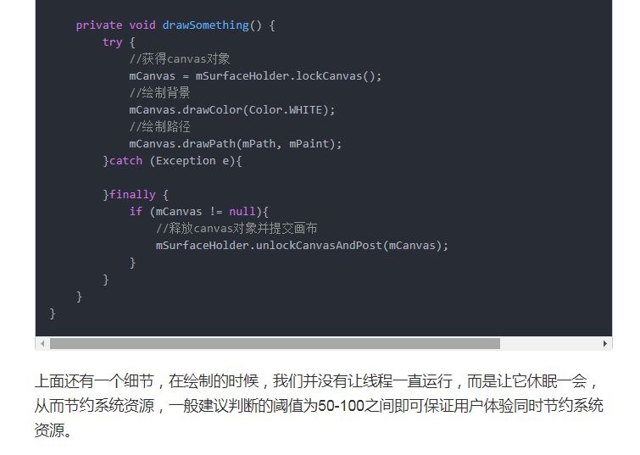

- RecycleView的使用
https://blog.csdn.net/u012721519/article/details/54692366
RecycleView简要介绍

RecycleView是support-v7包中的新组件，是一个强大的滑动组件。相比于ListView和GridView具有很多让开发者喜欢的优点，如：数据绑定，Item的创建和View的回收复用机制等。但RecycleView更加高级灵活，当我们数据因为用户事件或者网络事件发生改变的时候也能很好的进行显示。RecycleView最主要的特点就是复用。
RecycleView与ListView区别
RecycleView是ListView的升级版，与经典的ListView相比，同样具有item的回收复用功能。
1.RecycleView封装了ViewHolder的回收复用，标准化了ViewHolder，编写Adapter面向的是ViewHolder，而不是View，高度解耦，复用的逻辑被封装，给编写代码带来更大的方便。
2.RecycleView提供了一种插拔式的体验，高度解耦，异常灵活，为了来控制item的显示，RecycleView针对一个Item的显示专门抽取了相应的类，使其扩展性非常强。
3.可以控制Item增减动画，可以通过ItemAnimation来进行控制。当然，RecycleView有其自己默认的实现方式。
4.使用LayoutManager来确定每一个item的排列方式。
5.在使用RecycleView之前，需要继承RecycleView.Adapter适配，将数据与每个item进行绑定。
- 利用LayoutManager确定每一个item如何摆放、何时展示与隐藏。或者回收复用View的时候，LayoutManager回想适配器请求新的数据来替换以前的数据，该机制避免了创建过多的View和频繁调用Id方法。

Recycle基本用法
- 在项目gradle下添加依赖。
- 实现RecycleView布局（xml文件布局）。
- 设置布局管理器。布局主要有三种实现方式，本文采用流式布局进行解析。（//线性布局
mRecyclerView.setLayoutManager(new LinearLayoutManager(this));
//网格
mRecyclerView.setLayoutManager(new GridLayoutManager(this, 4));
//流式布局
mRecyclerView.setLayoutManager(new
StaggeredGridLayoutManager(4,StaggeredGridLayoutManager.VERTICAL));
）
- 设置Adapter与ViewHolder进行事件绑定。

@Override
public void onBindViewHolder(final MyViewHolder holder, int position) {
ViewGroup.LayoutParams lp = holder.tv.getLayoutParams();
if(position != 0 && position < mDatas.size()){
lp.height = mHeights.get(position);
holder.tv.setLayoutParams(lp);
}
holder.tv.setText(mDatas.get(position));

}
- setAdapter与设置分割线、Item动画。
mAdapter = new HomeAdapter(this, mDatas);
mAdapter.setOnItemClickListener(this);
mRecyclerView.setAdapter(mAdapter);
//设置默认分割线
// mRecyclerView.addItemDecoration(new DividerItemDecoration(this,
// DividerItemDecoration.VERTICAL));
mRecyclerView.addItemDecoration(new DividerGridItemDecoration(this));

//设置Item动画
mRecyclerView.setItemAnimator(new DefaultItemAnimator());
- 初始化数据
private void initListData() {
mDatas = new ArrayList<String>();
for (int i = 'A'; i <= 'z'; i++) {
mDatas.add("" + (char) i);
}
}
- 设置Item点击事件（增加Item）。RecycleView没有像ListView一样给我提供一个onItemClickListener内置监听器，当我们点击item触发事件的时候会回调相关方法，不过我们可以改造Adapter以达到我们的目的。
- 设置长按点击事件（移除Item）。同7一样，主要是使用RecycleView方法添加和删除数据。与ListView不同的是，ListView在数据发生变化的时候采用的是notifyDatasetChange方法刷新数据，但RecycleView采用更高级的方法notifyItemInserted(position)和notifyItemRemoved(position)来进行添加和删除的数据刷新。
- 分割线的封装。

- RecycleView原理(源码)
https://blog.csdn.net/xyh269/article/details/53047855
http://www.10tiao.com/html/227/201709/2650241096/1.html
看原理图

- Activity-Window-View三者的差别
https://www.jianshu.com/p/a533467f5af5
Window View三者之间复杂的三角关系，在这一流程中Activity是整个模型的控制单元，Window属于承载模型，负责承载视图，View是视图显示模型。
一个比喻总结下Activity Window View三只之间的关系：Activity像一个工匠（控制单元），Window像窗户（承载模型），View像窗花（显示视图）。
Activity的启动过程很复杂，最终会由ActivityThread中的performLaunchActivity()来完成整个启动过程，在这个方法的内部会通过类加载器创建Activity的实例对象，并调用其attach方法为其关联运行过程中所依赖的一系列上下文换件变量。在Activity的attach方法里，系统会创建Activity所属的Window对象并为其设置回调接口，Window对象的创建时通过PolicyManager的makeNewWindow方法实现的。由于Activity实现了Window的Callback接口，因此当Window接收到外界的状态改变就会回调到Activity的方法。
View是Android中的视图呈现方式，但是View不能单独存在，它必须附着在Window这个抽象的概念上面，因此有视图的地方就有Window。那些地方有视图呢？Android中可以提供视图的地方有Activity，DIalog，Toast，除此之外，还有一些依托Window而实现的视图，比如PopupWindow，Meun，他们也是视图，有视图的地方就有Window，因此Activity，Dialog，Toast等视图都对应着一个Window。
那View是怎样绑定在Window上的呢？还要介绍下Window和View之间的纽带：ViewRoot。ViewRoot对应于ViewRootImpl类，它是连接WindowManager和Decorview的纽带，View的三大流程（measure，layout，draw）均是通过ViewRoot来完成的。在ActivityThread中，当Activity对象被创建完毕后，会将DecorVidew添加到Window中，同时会创建ViewRootImpl对象，并将ViewRootImpl对象和DecorView建立关联。
root=new ViewRootImpl(view.getContext),display);
root.setView(view,wparams,panelParentView);
View的绘制流程是从ViewRoot的performTraversals方法开始的，它经过measure，layout和draw三个过程最终将一个View绘制出来，其中measure用来测量View的宽和高，layout用来确定View在父容器中的放置位置，而draw则负责将View绘制在屏幕上。如此反复完成一棵View树的遍历，整个View视图就显示在屏幕上了。
在onCreat()中，我们只有一个setContentView()的操作，在Activity的setContentView的实现可以看出，Activity将具体实现交给了Window处理，而Window的具体实现是PhoneWind在setContentView中创建了DecorView，DecorView是整棵View树的顶级View，然后将View添加到DecorView的mContentParent中，最后回调Activity的onContentChanged方法通知Activity视图已经发生改变。
DecorView作为顶级View，一般情况下它内部会包含一个竖直方向的LinearLayout，在这个LinearLayout里面有上下两个部分，上面是标题栏，下面是内容栏，其中标题栏一般由Activity的Theme样式所决定。在Activity中我们通过setContentView所设置的布局文件其实就是被加到内容栏之中的。

- requestlayout()，onLayout()，onDraw()，drawChild()区别与联系(源码)
https://blog.csdn.net/weixin_41101173/article/details/79726311
requestLayout()定义：
由官方文档，我们可知，调用requestLayout()方法的时机是：当前View发生了一些改变，这个改变使得现有的View失效，所以调用requestLayout()方法对View树进行重新布局，过程包括了measure()和layout()过程，但不会调用draw()过程，即不会发生重新绘制视图过程。
onLayout()定义：
由官方文档，我们可知，调用onLayout()的时机是：View需要给自己设置大小和位置了或者ViewGroup需要给子View和ViewGroup自身时调用。
其实两个方法之间的联系很少，调用时机不同，调用者不同，调用时处理的方式和结果都不同。
onDraw()定义：
onDraw()方法，View的绘制流程一共包括三步：①测量measure；②布局layout；③绘制draw；onDraw()方法就是在第三布绘制时发生，开发者已经测量好View的大小，设置好View的布局，剩下最后一步就是，具体画出这个布局。画的方法就是onDraw()，每个View都需要利用这个方法画出自己，ViewGroup除非设置了背景，否则不用调用该方法。
drawChild()定义：
去重新回调每个子视图的draw()方法。

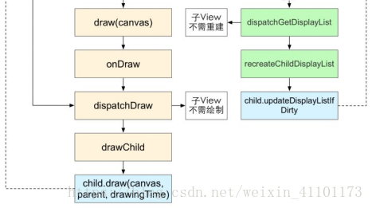
onDraw()方法和drawChild()方法之间的联系：
①绘制VIew本身的内容，通过调用View.onDraw(canvas)函数实现；
②ViewGroup绘制自己的孩子通过dispatchDraw（canvas）实现，这个方法中调用drawChild()。

- invalidate和postInvalidate的区别及使用(源码)
https://blog.csdn.net/mars2639/article/details/6650876
Android提供了Invalidate方法实现界面刷新，但是Invalidate不能直接在线程中调用，因为他是违背了单线程模型：Android UI操作并不是线程安全的，并且这些操作必须在UI线程中调用。

invalidate()是用来刷新View的，必须是在UI线程中进行工作。比如在修改某个view的显示时，调用invalidate()才能看到重新绘制的界面。invalidate()的调用是把之前的旧的view从主UI线程队列中pop掉。 一个Android 程序默认情况下也只有一个进程，但一个进程下却可以有许多个线程。
注：UI线程（把主要是负责控制UI界面的显示、更新和控件交互的线程称为UI线程，由于onCreate()方法是由UI线程执行的，所以也可以把UI线程理解为主线程。其余的线程可以理解为工作者线程。）
invalidate()得在UI线程中被调动，在工作者线程中可以通过Handler来通知UI线程进行界面更新。
而postInvalidate()在工作者线程中被调用
利用invalidate()刷新界面
实例化一个Handler对象，并重写handleMessage方法调用invalidate()实现界面刷新;而在线程中通过sendMessage发送界面更新消息。
使用postInvalidate()刷新界面
使用postInvalidate则比较简单，不需要handler，直接在线程中调用postInvalidate即可。

区别与联系
postInvalidate() 方法在非 UI 线程中调用，通知 UI 线程重绘。
invalidate() 方法在 UI 线程中调用，重绘当前 UI。
为什么我们需要通过 Handler 来通知 UI 线程重绘？因为我们大家都知道，在 Android 中通过非 UI 线程更新 UI 是不可取的，我们不可以通过子线程来更新 UI，所以我们就借助线程间通信，让主线程调用相应 View 的 invalidate() 方法来更新 UI。那可不可以不通过线程间通信，直接在子线程通知 View 进行重绘？有！就是通过 postInvalidate()（实际上 postInvalidate() 底层的实现还是通过 Hanlder 的，但是底层封装起来了，让我们直接可以在子线程调用）。
postInvalidate() 源码里，最终追溯到ViewRootImpl 类中的 dispatchInvalidateDelayed() 方法，里面是使用handle，发送信息
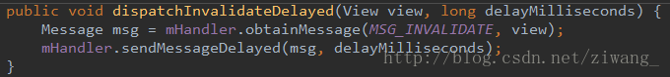
这个 Handler 实质上是 ViewRootHandler 的一个实例化对象，而 ViewRootHandler 是 ViewRootImpl 的一个内部类，我们来看看它的 handleMessage() 方法源码
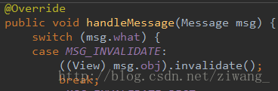
先通过 msg.what 字段查找到该分支，然后通过 msg.obj 获取到我们之前赋给的 View 引用，然后调用它的 invalidate() 方法就好了！当然，我们这里需要注意的一点是，ViewRootImpl 是在主线程中被调用的，所以它的 Handler 的 handleMessage() 方法是在主线程中调用的。

- ListView重用的是什么？（原理）
https://blog.csdn.net/u011692041/article/details/53099584

1.如果复用的View为null,我们需要创建一个新的item,同时也创建了一个ViewHolder,然后把条目视图中的控件通过findViewById方法寻找到
ViewHolder中,然后我们说了需要和条目视图进行绑定,所以调用了setTag方法

2.而另一边,如果复用的View不是为null,那么直接拿过来用,并且从里面拿出ViewHolder,因为每一个复用的ViewHolder肯定是经过1处创建并且返回的
（之前的View）

